无人车送快递路径规划问题
校园平面图如图1所示，S为物流点，其他顶点为地址，边上的权值代表距离（米）。给定一个送货清单文件（见附件package_data.txt），清单内容包括100件包裹重量及目的地址。快递点有1辆无人送货小车，小车的载重量为50kg，设计算法使小车送完所有货物的行驶总路径最短。
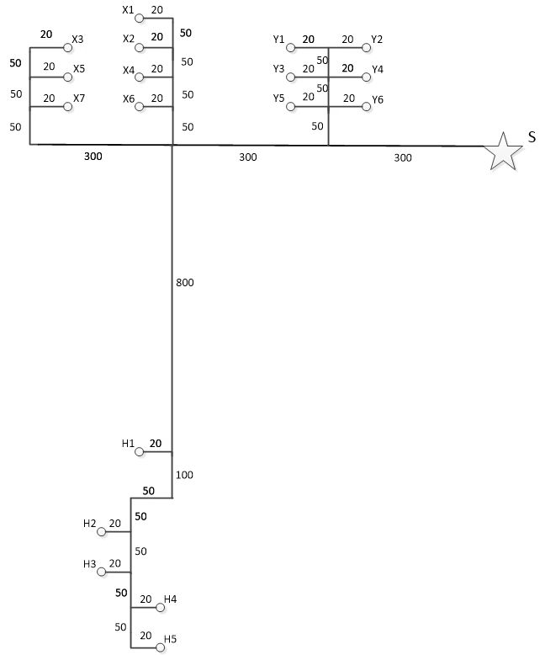
快递清单格式如下：
Y6,14kg
Y6是送货地址，14kg是快递重量

要求：
- 提交一份实验报告，详细说明解题思路，解题过程中可以采用大模型，但要说明采用大模型时的具体提问及大模型的回答。
- 详细说明自己设计的算法思想并给出运行结果贴图。
- 代码作为附件提交。
- 可采用python，java，C++等任何编程语言。

